INFORMATION AUX CLUBS

La FFF nous informe que les clubs notés ci-dessous doivent se connecter au moins une fois sur la plateforme Le Corner.
Sans cette connexion, vous ne pourrez pas recevoir par mail votre code promotionnel fin août au moment du lancement de la phase de commande sur Le Corner.

CLUBS ELIGIBLES :
554178 FEU VERT – 582734 ST ETIENNE SUD – 527001 COUTOUVRE – 523340 DOIZIEUX – 590363 CHAMPDIEU MARCILLY – 504623 ENTENTE SPORTIVE MONTROND-CUZIEU – 504771 INDEPENDANT ST ROMAIN LE PUY – 546805 ROANNE –
564528 LIGNON – 546945 MABLY SPORT – 513076 MONTAGNY – 582723 NORD ROANNAIS FOOT – 582645 OLYMPIQUE SPORTIF DE TARENTAIZE BEAUBRUN – 530056 ROANNE PORTUGAIS – 524602 AVANTGARDE ST – 540488 TARTARAS –
517279 L'HORME – 580991 MONTS DU FOREZ – 552955 SAVIGNEUX MONTBRISON – 552529 BOIS NOIRS – 582741 MONTAGNE DU MATIN – 551926 BONSON ST CYPRIEN – 548273 ONDAINE

COMMANDE LE CORNER – CLUBS

Pour commander sur le site Le corner (https://lecorner.fff.fr/), il est nécessaire de disposer de l’habilitation acheteur Le Corner sur Portailclubs (https://portailclubs.fff.fr/)

SI LE CLUB NE DISPOSE PAS DE COMPTE PORTAILCLUBS
Etape 1 : Créer un compte FFF et connectez-vous à Portailclubs en identifiant un administrateur
Etape 2 : La ligue doit valider le compte Portailclubs
Etape 3 : Après validation de la Ligue, connectez-vous avec votre compte FFF sur lecorner.fff.fr via le bouton « mon compte » en haut à droite de la page Le Corner (https://lecorner.fff.fr/connection?back=myaccount)
Etape 4 : La connexion est réussie si vous atterrissez sur la page ci-dessous. Vous n’avez plus rien d’autre à faire

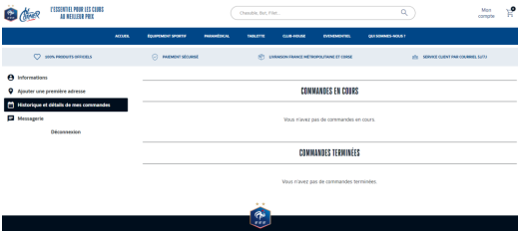

Si un message d’erreur apparait, nous vous invitons à vous assurer que l’utilisateur du club dispose bien d’un compte administrateur sur Portailclubs, vous pouvez contacter votre district/ligue d’appartenance.

